Война в моей семье

Васильев Александр Васильевич- участник Великой Отечественной Войны
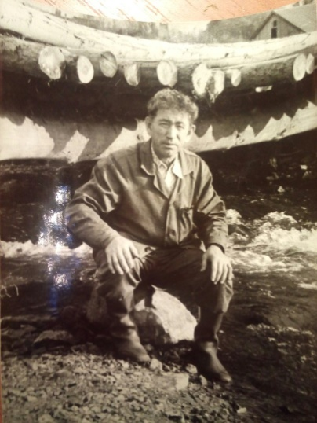
6.11.1926г. -28. 05.2003г.
Васильевич Александр Васильевич, мой прадедушка, пошел воевать в возрасте 17 лет.
В 1943 году он был призван в 137 стрелковый полк , стрелком. Участвовал в боях против фашистов в Брянске , в Белоруссии. Закончил войну в Белоруссии. Награжден медалью за победу над Германией,имеет удостоверение ветерана войны, а так же награжден медалями за боевые заслуги , имеет удостоверения на юбилейные даты со дня окончания войны. Имеет удостоверение ветерана труда.
Умер мой прадед 28 мая 2003 года.
В нашей семье есть еще участники войны. Так, например, наш прапрадедушка Михайлов Василий Михайлович являлся инвалидом Отечественной войны .Получил множество наград и медалей. И поэтому мы очень гордимся такими людьми , как они!

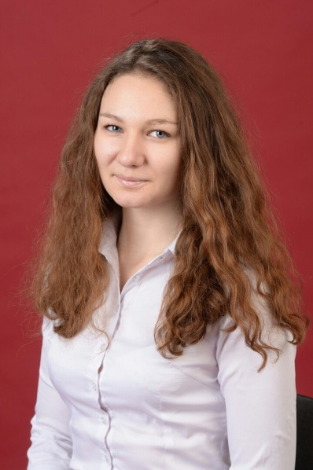
Бочкова Ангелина
студентка группы 1143

